7

Bonjour à tous ! Ce Dimanche 17 Décembre 2006 marque le début de NOMADS ! votre nouveau jeu de Télé-réalité interactif. Durant les six mois où se dérouleront cette nouvelle aventure, vous pourrez assister aux exploits de nos candidats. En effet, lâchés dans des milieux plus ou moins hostiles (forêt plus ou moins vierge, centres commerciaux, salles d’attente…), ils devront donner le meilleur d’eux-mêmes au cours d’épreuves diverses et variées ou seul le plus apte triomphera ! Entre chaque épreuve, ils seront amenés à gérer leur quotidien par le biais de précieux Crédits qu’ils pourront utiliser afin d’améliorer leur confort.

Comme je l’ai déjà dit, NOMADS ! est un jeu interactif. C’est pourquoi nous vous invitons à réagir, à voter et à donner votre avis sur le forum du jeu. A la fin de chaque rapport vous serez amenés à éliminer un candidat, vous aurez aussi droit à d’autres options de temps en temps.

Sans perdre une minute de plus, rejoignons Sanic The Hedgehog pour la convocation des candidats !
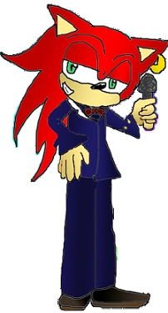
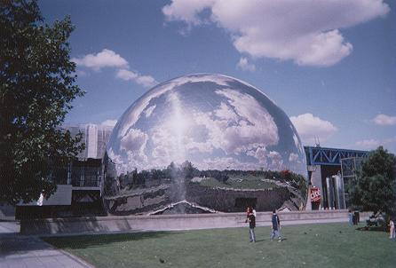
La Cité des Sciences

- Amis lecteurs Bonjour ! Pour le début de ce jeu nous avons fixé notre rendez-vous à la Porte de la Villette, plus exactement à la Cité des Sciences et de l’Industrie en début d’après-midi. Il est actuellement 14H00, certains candidats sont déjà présents. En attendant les derniers retardataires (pour ne pas dire uniquement Big), nous allons ensemble découvrir les surprises que la prod a daigné nous offrir. Effectivement, il y a une semaine, notre service marketing a soigneusement glissé un coupon surprise dans un paquet de céréales CROCO POPS (firme appartenant à Vector). Ce coupon donnait droit à l’heureux chanceux qui le trouverait le droit de participer à notre aventure en tant que treizième candidats. Le coupon n’a malheureusement pas été retrouvé proprement dit…Le veinard qui la trouvé l’a malencontreusement avalé en même temps que ses céréales. C’est après une échographie sous contrôle d’huissier de justice que l’on a pu l’identifier comme vainqueur à part entière. N’est-ce pas Wolfi… »

- Désolé…Mais ça avait tellement bon goût…

- Je te crois sur parole…

WOLFI

Espèce : Loup
Age : 22 ans

- Wolfi, est un loup assez débrouillard. Propriétaire d’une grande salle de musculation dont il en est fier, il y passe tout son temps dedans et à prendre soin de sa silhouette. Beaucoup de monde fréquente sa salle. Il est apprécié par pas mal de personnes grâce à son côté gentil et blagueur.

-Qualités : Débrouillard, gentil, blagueur, souriant, sympa, possède une carrure de rêve.
-Défauts : Drague mal, maladroit dans certains cas et un peu frimeur sur les bords (en ce qui concerne les filles)...

-L’autre surprise vous concerne plus directement. En effet, (on été sympas sur ce coup là), nous avons décidé que pour chaque grande étape de notre aventure qui pourrait être assimilée à un voyage, les candidats disposerait d’un(e) accompagnateur(trice), qui ne serait autre qu’un forumeur de PsoF. Cette fois-ci c’est Gessy qui s’y colle !

-Gessy est la meilleure amie de Wolfi. Elle peut aussi être considérée comme sa mère. En effet vous pouvez compter sur elle pour lui remettre les idées en place ! D’ailleurs je crois que c’est le cas en ce moment…

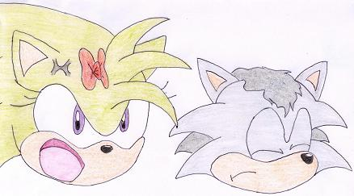

-On me signale que Big est arrivé je vais pouvoir passer au briefing !

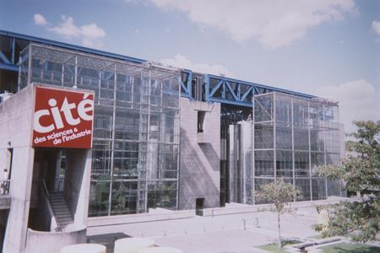

-« Hey les gars ! Rapprochez vous ! Le jeu va commencer ! »

Les candidats se rapprochent autour de Sanic et attende les instructions.

-« Tout d’abord, bonjour à tous ! Je vais vous donner quelques informations concernant la première étape de notre voyage. Je remet à chacun 1000 Crédits, vous savez comment les utiliser, faîtes-en bon usage ! Deuxièmement, Angel Lanta étant totalement crottée et impraticable, notre première destination sera Cocoa Island, l’île de Tails adventure 2 . »

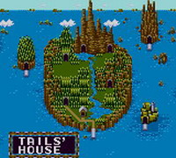
Cocoa Island, la première étape de notre voyage.

-« Ouf ! Ils n’iront pas squatter mon île cette fois », pensa Knuckles.

-« C’est aussi maintenant que débute notre aventure par une épreuve de bonification ! Cette épreuve ne sera rien d’autre qu’une course d’orientation mais en milieu urbain. Pour remporter l’épreuve il faudra arriver le premier à l’aéroport de Paris Orly. Le vainqueur verra ses crédits doublés. Pour vous aider dans votre tâche, nous avons mis à votre disposition sur le comptoir à ma droite des plans de métro et des enveloppes contenant un renseignement surprise valant 10 Crédits . Il est à présent 14H30, C’est parti ! »

Tous les candidats se ruent sur le comptoir à renseignement et déboursent 10 Crédits sauf Vector qui s’engouffre sans plan dans le métro parisien.

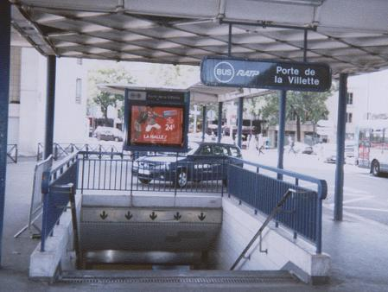
Découvrons ensemble le message contenu dans l’enveloppe à renseignement : « Vous trouverez une tête de taxi à la sortie Nord du Parc de la Villette ».

Gessy et Kneemerls préfèrent l’option du métro, ils foncent ventre à terre rattraper Vector. Les autres, eux foncent vers la tête de taxi. Jean-Claude reste cependant en retrait :

-« Si je prend un taxi et qu’il y a des embouteillages, je suis cuit. Surtout que les autres ont déjà pris une avance conséquente. Par contre, d’après mes calculs il faudrait approximativement une heure et quinze minutes voire plus en cas de pépin, tandis que par la route, il ne me faudrait que 40 minutes si la circulation est fluide. En revanche, si je rencontre le moindre embouteillage, je peux dire adieu à la victoire. Mais vu qu’on en début d’après-midi ça devrait passer. » Jean-Claude se retourne et remarque que les autres sont déjà hors de vue. « Ah, merde ! Il va falloir que je pique un sprint de tous les diables pour pouvoir les rattraper ! »

Pendant ce temps, lors de la course aux taxis :

-« Hey, Rouge ! Viens avec moi j’ai une idée ! » proposa Lith.
-« Qu’y a t il ? »
-« Tu veux gagner cette épreuve ? Alors fais moi confiance ! »
Les deux filles se détachent du groupe prennent la première sortie du parc.

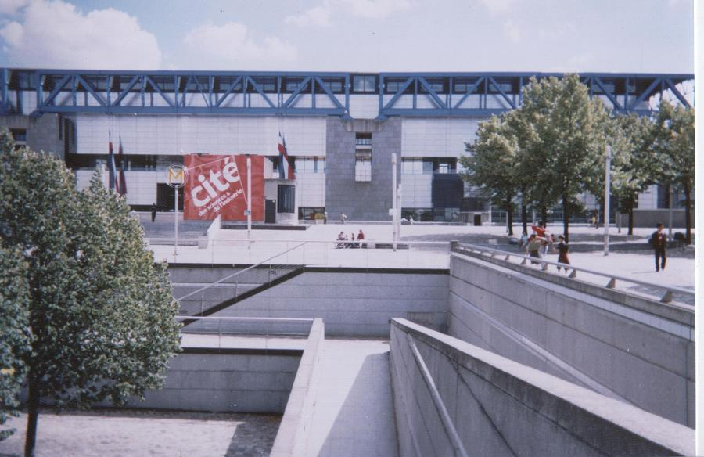

14H37 : Vector et Gessy utilisent 8,50 Crédits pour se payer leur titre de transport. Kneemerls décide de frauder et enjambe le portillon automatique.

14H41 : Les autres arrivent à la tête de taxi. Mais il n’y a que deux véhicules un break de 8 places et une Smart. Les 8 premiers candidats (Knuckles, Cream, Big, Wolfi, Talharn, Fno, Jack et Pinky) montent dans le break et décident de se partager le prix de la course.

14H44 : Jean-Claude arrive enfin à la tête de taxi et n’a d’autre choix que de prendre la Smart.

14H46 : L’idée géniale de Lith était de faire de l’auto-stop. L’opération n’a pas eu le succès escompté puisque personne ne s’et arrêté pour elles. Sont-elles en train de perdre l’épreuve ?
-« Je n’aurai jamais dut t’écouter Lith ! Ca fait dix minutes qu’on a le pouce levé et tout ce qu’on a récolté c’est une copieuse bordée d’injures et des coups de klaxon ! » fit remarquer Rouge
-« Bon, je crois qu’il est grand temps d’utiliser ma botte secrète… »reprit Lith.
-« Que veut-tu dire ? »
-« Fait comme moi ! »
Lith enlève deux boutons de son décolleté et prend une attitude plus que provocante.
« -Je comprends pourquoi c’est moi que tu as choisi pour ton plan… Mais vu que je n’ai pas le choix… »

14H50 : Le break est en surpoids. Rachid, le chauffeur, ne peut pas mettre la gomme, il dépasse difficilement les 90 Km/H.
Jean-Claude et sa Smart ne vont pas plus vite. En effet, le fort vent de face les contraint de ne pas dépasser les 100 Km/H à cause de la légèreté du véhicule qui risquerait de s’envoler.
(Moralité, roulez en Multipla…)

14H56 : Rouge et Lith n’on toujours pas de véhicule.
-« Ca fait 20 minutes qu’on attend maintenant. C’est fichu, on y arrivera jamais ! »
-« Je pensais pas en arriver là mais tampis … »
Lith roule une pelle monumentale à Rouge en public. La réaction est instantanée : un pervers en Ferrari s’arrête et propose d’embarquer les deux filles (Nous ne dirons pas qu’il s’agit de Perfect).
-« Alors les filles, je vous conduit à l’hôtel ? »
Rouge prenant une attitude de…heum…bon…
-« Quel jeune homme beau et attentionné ! Il a remarqué notre détresse ! S’il pouvait nous déposer à l’aéroport ce serait tellement gentil ! »
-« Oui ! Et on pourrait même le récompenser à la hauteur de ses espérances si tu vois ce que je veux dire ;) »
-« Alors c’est combien ? » demanda le mec
-« Gratuit si on arrive assez tôt »
Les deux filles se laissent donc embarquer par un individu plus que pas recommandable qui les conduits (très vite) en direction d’Orly.

15H02 : Rouge et Lith profitent du fait que leur chauffeur soit parti dans des fantasmes à coucher dehors (jeu de mot) pour s’échanger quelques mots :
-« Dans quoi on s’est embarquée ? Tu sais ce qu’on risque ? Je n’ai aucune envie de passer aux caprices de ce sinistre individu ! » ( Individu que nous appellerons Ferpect pour respecter son intimité).
-« Ok, c’était pas une manière très orthodoxe de faire de l’auto-stop mais au moins ça a le mérite de marcher… » répondit Lith.
-« D’accord il nous conduit à l’aéroport. Mais comment on va s’en débarrasser ? »
-« Fais moi confiance ! J’ai la situation bien en main ! »
-« Ca dépend de ce que tu entends par situation… »

15H04 : Kneemerls est actuellement à la Gare du Nord. Il grimpe dans le RER B en direction d’Antony sa dernière étape avant l’aéroport mais un cinglant : « Mesdames et Messieurs bonsoir ! Contrôle des titres de transports » prononcé par des agents de la RATP vient ruiner son enthousiasme. Discrètement il ramasse un ticket déjà composté en espérant berner les contrôleurs. Mais :
-« VOUS VOUS FICHEZ DE MOI OU QUOI ? »
-« Mais non je vous assure ! »
-« Et menteur de surcroît ! Ce ticket a été utilisé il y a trois jours ! VOUS ME PRENEZ POUR UN CON ? »
-« Oui…heu…non pardon ! NON pas les matraques télescopiques, NOOON !!! ».
Kneemerls après une bonne dérouillée est conduit au poste de la RATP. Il écope d’une amende de 250 Crédits.

15H06 : Les passagers du break sont serrés comme des sardines. Knuckles est mal à l’aise et le fait savoir :
-« BIG, ENFLURE ! Tu prends trop de place ! »
-« Ouwm ? C’est pas vrai ! »
Wolfi, profite de la promiscuité pour se coller contre Cream.

15H10 : Les filles qui avaient un retard conséquent ne vont pas tarder à le rattraper. En effet, à l’idée de la récompense qui l’attend, Ferpect dépasse allègrement toutes les limitations de vitesse :
-« Plus vite on y sera, plus vite je pourrais consommer n’est-ce pas les filles ? »
-« Ouiii, bien suurrr… »

15H13 : Au dernier pointage, Rouge et Lith viennent de passer en tête au niveau de la Porte de Charenton.

15H15 : Gessy s’en sors très bien, elle est en ce moment dans le RER à quelques stations d’Antony. Son arrivée est prévue à 15H40 . Vector qui a décidé de s’en sortir sans plan fait entièrement confiance à son sens de l’orientation. Cependant, actuellement, aucune équipe de tournage n’est parvenue à le localiser.

15H18 : Nous ne sommes plus qu’à quelques encablures de l’arrivée. Pour suivre ces derniers instants nous passons l’antenne à nos deux envoyés spéciaux à moto : Jean-René Grodard et Richard Vilbrequin (célèbre grimpeur du Tour de FromagequipueLand). Ils nous signalent que les filles on pour l’instant une avance de 4 minutes et 17 secondes sur le break et la Smart.

15H20 : La Smart de Jean-Claude est sur le point de dépasser le break, nous signal Jean-René Grodard :
-« Nous assistons en ce moment à un incroyable tirage sur le périph à plus de nonante-cinq Km/H. » nous dit-il.

15H21 : Voyant qu’ils sont sur le point d’être dépassés, les passagers du break supplient Rachid leur chauffeur d’accélérer :
-« Putain, faîtes quelque chose ! Faut pas qu’on se fasse dépasser ! »cria Knuckles.
-« Rachid il doit respecter les limites de son véhicule qui n’est plus tout jeune » repondit le chauffeur.
-« Vous n’avez pas honte de vous faire dépasser par une Smart ? Si j’étais vous je me serais flingué ! » renchérit Pink
-« Rachid il a des normes à respecter. »
-« Chauffeur, chauffeur si t’es le champion appuie sur le champignon ! » se mit à chantonner Jack qui s’attira le regard noir de tout le monde.
-« Chiche que vous avez pas les couilles d’accélérer ! » railla Blade.
-« M’en fous, Rachid il a des normes à respecter. »
-« Monsieur Rachid, je vous promet de vous offrir toutes les friandises que vous voudrez si vous nous rendiez ce service. » supplia Cream.
-« Très gentil mais Rachid il a des normes à respecter. »
-« Ecoute, vieux con, si on arrive les premiers à l’aéroport on promet de te donner le tiers de notre récompense en prime ça te va ? » trancha Fno.
-« Prime ? PRIME ! Tu as dit le mot magique à Rachid ! Il va tout faire pour que vous arriviez à temps ! »

15H22 : Jean-René Grodard nous signale une soudaine accélération du break qui passe de 90 à 170 Km/H ! La Smart de Jean-Claude est totalement larguée !

15H23 : Nous laissons la parole à nos deux envoyés spéciaux à moto :
-« Quelle course fantastique Jean-René ! »
-« Effectivement Richard, mais n’oublions pas qu’a de telles vitesses l’accident n’est jamais très loin ! J’espère que les coureurs penseront à se méfier du fameux virage en épingle de l’hôtel Campanile 2 étoiles (35 € par nuit et par personne) à 200 mètres du Terminal Sud ».
-« En effet, ce virage à coûté la vie à…OH, LA, LA ! Une chute terrible, euh, non, un accident au milieu du peloton…euh…de la caravane… »
-« Ce que Richard essaye de vous dire c’est que le break transportant nos 8 candidats s’est envoyé dans le fossé pile à ce fameux virage de l’hôtel Campanile. Voyons si nos candidats sont indemnes. »

Dans ce qu’il reste du break…
-« Rachid il vous avait dit de respecter les normes de sécurité mais vous l’avez pas écouté ! »

Cream semble profondément choquée :
-« Arrêtez ! ARRETEZ-LE ! STOP ! Gniih ! » *convulsions*
-« Calme-toi ! C’est fini ! » lui dit Pink pour la rassurer
-« Il faut qu’il s’arrête ! C’EST TROP ! »
-« C’est bon, COOL man ! On roule plus là tu sais ? » reprit BIG.
-« Mais non ! Vite il faut l’arrêter ! »
-« Mais arrêter quoi, BORDEL ! » gueula Knuckles.
-« Arrêtez le compteur ! »
-« … »

Aucune amende ne sera infligée aux passagers du break : l’assurance de la prod se chargera de payer les dégâts. Ils se partagent cependant le prix de la course (32 Crédits). Chaque candidat débourse donc 4 Crédits. Ils doivent maintenant continuer à pied jusqu’au Terminal.

15H25 : Rouge et Lith arrivent les premières à l’aéroport. Lith s’en félicite.
-« Apparemment, nous sommes les premières ! (s’adressant à Ferpect) Tu as bien mérité ta récompense mon chou. »
-« Je n’attends que çà ma belle ! J’espère que tu as…ARGH ! NON ! Pitié ! Arrêtez, çà fait mal ! Aïe je soouuuffre !!! »
-« Une bonne giclée de spray au poivre dans les yeux, voilà tout ce que tu mérites, ESPECE DE GROS PERVERS ! » (s’adressant à Rouge) « Viens, allons nous-en. Tu vois, dans la vie, une femme doit rester en permanence maîtresse de la situation, tu vois ce que je veux dire ? »
-« Euh…Je crois. »
-« Bien, bien, bien. Je crois que nous allons bien nous entendre toutes les deux… »

Lith et Rouge s’étant mises à deux pour remporter cette épreuve, leur capital ne sera augmenté que de 50%.
-Nouveau capital de Rouge et de Lith : 1500 Crédits.

Il est 15H31 lorsque Jean-Claude et sa Smart arrivent au terminal. Il prend la troisième place de la course. Vraisemblablement déçu de ne pas avoir pris sa décision assez vite, il sait qu’il aurait pu gagner. Après avoir payer sa course de taxi, son budget est maintenant de 972 Crédits.

15H35 : Kneemerls est libéré du poste de la RATP. Il est maintenant en règle pour la suite de son trajet.

15H38 : Gessy arrive comme prévu sans encombres à Orly Sud. Elle n’est que quatrième, cependant elle est heureuse d’être arrivée sans encombres. Nouveau budget : 991,5 Crédits.

15H40 : Les huits autres malheureux candidats victimes de l’accident de la route arrivent enfin à destination (à pied). Il leur reste tout de même 996 Crédits.

15H52 : Kneemerls est un des grands perdants de cette épreuve : non seulement il arrive 13ème à cause de sa mésaventure avec les services de sécurité de la RATP mais en plus son porte-monnaie à pris un gros coup du à l’amende dont il a écopé. Il ne lui reste plus que 750 Crédits.

16H00 : Sanic a rejoint les NOMADS ! à Orly.

Il en profite pour faire un debriefing :
-« Bon ! A ce que je vois, cette première épreuve aura été très instructive. Apparemment, certain(e)s d’entre-vous présentent des facultés d’orientations et de décisions plus développées que d’autres ? Ca risque de leur être fort utile pour le reste de l’aventure. » C’est alors que Sanic s’apperçoit qu’un candidat manque à l’appel : « Un, deux, trois,…,douze, treize. TREIZE ? Mais il en manque un ! Bah, on va l’attendre encore quelques instants.

Les heures passent, toujours pas de Vector à l’horizon…

17H30 : -« En attendant Vector, je vais vous donner quelques précisions sur la suite de l’aventure. D’ici 20H00, nous nous envolerons pour Cocoa Island, pour nous y rendre, la prod a affrété un avion de la compagnie EURO’Vol (la meilleure compagnie aérienne virtuelle de France ! Amis amateurs de Flight Simulator, n’hésitez pas à aller y faire un tour www.compagnie-eurovol.com)

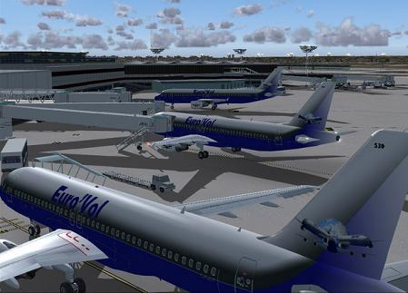
Le Terminal de la compagnie Euro’Vol à Orly.

Chaque candidat devra acheter son billet avec les Crédits dont il dispose. Deux options se présentent à vous :
- Acheter un billet 1ere classe tout confort (750 Crédits TTC)
ou
- Acheter un billet standard 2eme classe (500 Crédits TTC)

Tout de suite, Lith prend les initiatives :
-« Rouge, nous avons beaucoup de Crédits, autant en profiter dès maintenant ! Le voyage risque d’être long donc autant être installées confortablement pour ne pas trop en souffrir ! Et puis…Nous y serons mieux pour discuter sans être dérangées ».
Rouge décide de faire confiance à Lith et ainsi, s’achète aussi un billet « Tout confort ». Elles dépensent donc 750 Crédits chacune. Les autres préférant économiser leur capital prennent les billets 2eme classe.
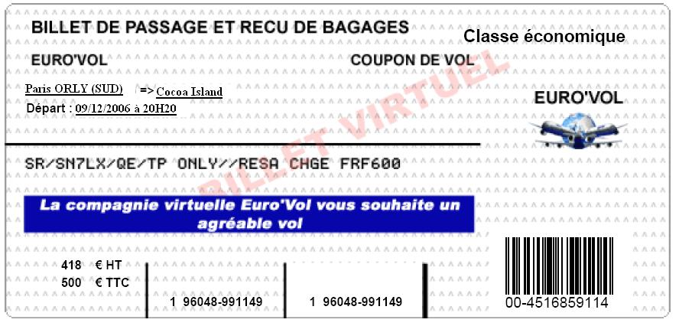
Le billet 2eme Classe.

19H00 : Vector n’est toujours pas là, Sanic commence à s’inquiéter :
-« Il va nous mettre en retard, s’il ne se dépêche pas ! Mais où peut–il bien être ? »

Justement, parlons-en de Vector…
-« HEIN ? QUOI ? L’aéroport d’Orly a bien changé dites-donc ! »

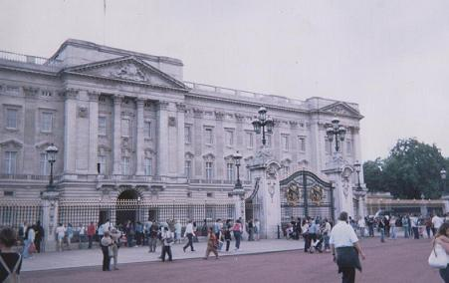
Buckingham Palace, et oui :p

Un peu plus tard au Terminal Sud d’Orly (19H40, pour être précis), Sanic donne les dernières consignes avant le grand départ :
-« Une de nos équipes retrouvé Vector, la prod se chargera de le rapatrier. Nous pouvons donc procéder à l’embarquement. Vous n’avez le droit d’emporter que des vêtements, l’emport ou l’utilisation de tout appareil électronique ou mécanique est dorénavant interdit. Nous embarquerons d’ici une demi-heure, ce qui vous laisse le temps de dire au revoir à vos proches et de vider vos poches. »

Les NOMADS ! profitent du temps qui leur est accordé. Dans un coin de l’aérogare surpeuplé, Rouge et Knuckles s’éloignent pour discuter :
-« Il a fallu que nos routes se croisent à nouveau, n’est-ce pas Rouge ? »
-« Et oui, le destin nous a encore rapproché. C’est incroyable, hm ? On dirait qu’on est inséparable… » répondit-elle d’une voix suave.
-« Malheureusement nous sommes encore une fois adversaires. Ah ! Que cette vie est cruelle ! Je sais qu’une franche camaraderie règne entre nous mais ne compte pas sur moi pour te faire de cadeaux ! »
-« Je te rassure, ce n’était pas du tout mon intention ! Compte sur moi pour te mener la vie dure ! »
-« Je n’en attendais pas moins de toi. »

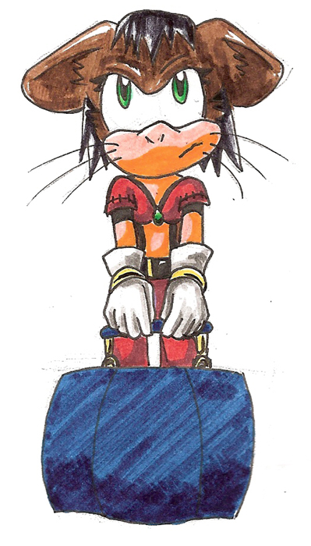
(apercevant lith qui se dirige vers eux)
-« J’aperçois ta nouvelle amie qui arrive, je ne vais pas te déranger plus longtemps. Sur ce, bon voyage et bonne chance ! »
Knuckles s’en va embarquer laissant Rouge et Lith seules. Lith s’empresse alors de questionner Rouge :
-« Alors, il t’a dit quoi ? »
-« Rien de spécial, toujours ses salutations habituelles. Dès qu’une aventure se présente à lui, il ne peut s’empêcher d’y participer afin de prouver sa force. Mais je sens que cette fois ça va changer. On va montrer à lui et aux autres que nous sommes les meilleures. »
-« On va se les mettre dans notre poche (dans tous les sens du terme d’ailleurs). Rouge, tu es une fille ambitieuse, comme je les aime…Tu me plais de plus en plus… » répondit-elle avec un sourire plus qu’inquiétant.

Pendant ce temps, Wolfi tente de se rapprocher de Pink. En effet, un peu d’entraide ne fait jamais de mal en milieu hostile :
-« Salut, moi c’est Wolfi ! »
-« Je sais qui tu es… »
-« Ecoute Pink, nous allons vivre une expérience inconnue, loins de tous repères, alors durant ces 14 semaines, il serait mieux d’avoir quelqu’un sur qui compter, quelqu’un qui pourrait veiller sur vous dans son entourage proche, si tu vois ce que je veux dire. »
-« Tu veux jouer les anges gardiens, c’est çà « Lance Vance » ? »
-« Je ne cherche qu’à me rendre utile. »
-« Je suis une grande fille tu sais…Je peux très bien me débrouiller toute seule ! »
-« T’en es sûre ? »
-« Certaine ! Au cours de ma vie, s’il y a une chose que j’ai retenue, c’est qu’il ne faut pas accorder sa confiance à n’importe qui. Médite là dessus et repasse me voir si t’en as le courage ! »

Les autres candidats, eux, profitent de ce temps de répit pour se préparer chacun à sa manière, une dernière fois, pour l’aventure : Jean-Claude relit une dernière fois son manuel de survie, Fno médite, quant à Jack, il rêve d’on ne sait quoi. Blade, lui…Matte tout ce qui bouge !

19H50 : A moins de 20 minutes du départ, Cream se souvient qu’elle a oublié de confier la garde de son poisson rouge à Tails. (Prions pour lui…).

20H00 : L’heure du départ arrive enfin, les autres aventuriers rejoignent Knuckles à bord de l’avion.

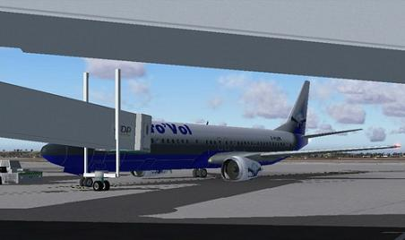
Il est temps d’embarquer !

20H10 : Les techniciens de la prod supplient les douaniers de laisser Big voyager malgré les substances illicite qu’il tente de dissimuler dans sa fourrure.

20H40 : L’avion décolle avec 20 minutes de retard, les agents ADP ayant eut toutes les peines du monde à faire rentrer Big dans l’avion.

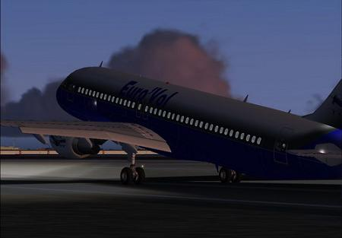
En route vers Cocoa Island !

21H10 : Le plateau repas servi aux 2eme classe ferait gerber un Gremlins tant il est « appétissant »…

21H30 :
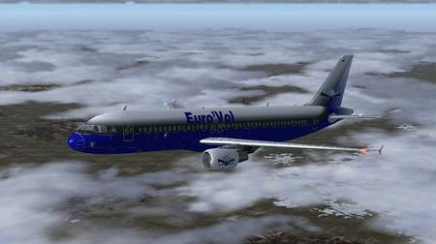

L’avion de la compagnie Euro’Vol est à présent au dessus des nuages, la nuit tombe et, à bord de l’appareil, certains candidats profitent pour échanger entre-eux, les personnalités se révèlent (avec l’aide du whisky servit à bord, le plus souvent)…Voyons ce qui se passe entre Kneemerls et Pink :
-« Hey, Pink, on est ensemble pour 9H30 de vol, C tro kewl ! Autant que ça se passe bien okayeuh ? »
-« J’suis d’accord avec toi et à mon avis plus tu la fermeras et mieux ça se passera crois moi ! »
-« Rohla ! Qu’est ce qui se passe ? C’est mon haleine qui t’indispose ou quoi ? Avec le plateau repas qu’on a eut, je comprends mais c’est pas une raison pour être aussi agressive ! »
-« Ecoute, il est tard et j’aimerais avoir du silence pour pouvoir dormir et être en forme demain, tu comprends ça ? »
-« 21H30 pour toi c’est tard ? T’es pas une fêtarde ! Tu dois plutôt être du genre coincée, c’est ça, hm ? »
-« Apparemment, tu ne comprends pas quand on te parle normalement alors je vais être plus directe : FERME-LA !!! »
-« A mon avis tu dois être seule dans la vie. Ca expliquerait pas mal de choses ! »
-« Là c’en est trop … »

21H32 : Kneemerls se prend le pain de sa vie…

21H45 : Pour passer le temps, Knuckles et Fno se remémorent des souvenirs footbalistique :
-« Hey Knuckles, tu t’souviens du match contre les universitaires ? »
-« Ah ouais ! Il était d’anthologie celui-là ! On avait tout pour perdre ce jour-là : infériorité numérique, blessures à répétitions, arbitre pourri…bref tout le toutim. »
-« Ouais et malgré ça on ouvre le score…par chance d’ailleurs ! Heureusement qu’il pleuvait ce jour-là, ça a joué sur la vessie du goal adverse et on a profité d’un instant où il avait été se soulager pour marquer ! J’en suis encore plié quand j’y repense ! »
-« Le pire c’est qu’on aurait pu le gagner ce match… »
-« C’est vrai mais il a fallu que cet ¤¤¤¤¤¤ d’arbitre aille siffler un penalty à la dernière minute… »
-« Ouais mais tu l’avais cherché aussi ! »
-« MOAH ? J’avais rien fait ! C’est l’arbitre qui avait parti pris ! J’ai regardé dans le règlement, ce genre de truc ça se siffle pas ! »
-« Oui mais n’empêche que faire le coup du casse-noisette à la dernière minute, tu as vraiment fait fort sur ce coup là… Je me souviens encore de ce qu’en a dit notre ailier : OUAAIIIS ! SUPER ! En plein dans les cacahuètes ! »
-« Il avait qu’a pas se trouver sur ma trajectoire… »

Pendant ce temps en 1ere Classe :

-« Un verre de champagne Rouge ? »
-« Non merci c’est déjà le 7eme et je commence à me sentir bizarre… »
-« Allez un p’tit effort ! Profites-en, ce n’est pas tous les jours qu’un met gratuitement du champagne à votre disposition ! Et puis, tant d’attention ça ne se refuse pas ! »
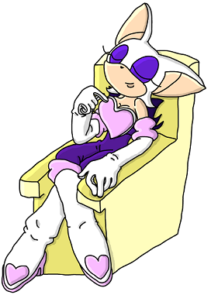

22H00 : Jean-Claude, ayant lu dans son manuel que le sommeil était primordial avec toute épreuve physique, se lance dans un sommeil type BIG (qui lui dort déjà depuis longtemps).

22H30 : Jack ne peut s’empêcher d’admirer la beauté et le charme de Gessy malgré l’heure « tardive ». Il tente maintes fois d’engager la conversation en vain. Blade qui observe la scène depuis un bon moment déjà décide « d’aider » Jack à rompre la glace :
-« Hey, Gessy ! Tu sais dans le taxi Jack m’a dit que tu ressemblais à un boudin ! »
-« Quoi ??? »
-« Mais c’est pas vrai ! J’ai jamais dit çà ! » répondit Jack interloqué.

Wolfi, en bon samaritain essaye de rattraper le coup :
-« Mais non, Blade, tu as mal compris ! Jack a dit que Gessy étais une bonnasse et toi tu as entendu « bouée de nasse » voilà tout ! »
-« Vraiment, Jack, c’est ce que tu penses de moi ? »
-« Euh…ze…je…ve…pouik »
-« Moi aussi je suis confuse, c’est la première qu’on me porte tant d’attention, mais si ce n’est pas le genre de compliment que j’attendais… *giggle* »

Jack s’adresse à Wolfi tout bas :
-« Merci vieux ! Sans toi c’étais fichu ! »
-« Ya pas d’quoi, je sais que tu me rendras la pareille à un moment ou à un autre. »
-« Okay. Quant à Kneemerls, il me le paiera ! »

00H30 : Rouge est ivre morte et Lith en profite :
-« Carte de crédit, CB, Mastercard, visa, ça te dit quelque chose ? »
-« Euh, (hihihi), je crois…(hips) »
-« Fais moi plaisir, donne moi ton code confidentiel… »
-« Oui m’dame la caissière, c’est le 5…zzz… »(s’endort)
-« M¤¤¤¤, elle s’est endormie. Pas grave j’ai 14 semaines pour te faire parler. Bonne nuit mon petit rat volant… »

Annonce de bord : « Mesdames et messieurs nous allons procéder à l’extinction des lumières. Nous vous souhaitons une bonne nuit ! »
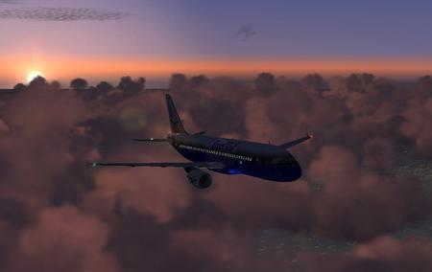

Dimanche

5H10 du matin (heure locale): De violentes turbulences se font ressentir à bord de l’appareil. C’est la panique du côté de Jean-Claude qui est tiré brutalement de son sommeil :
-« OH NON ! On va s’écraser ! Ils nous faire une remake de LOOSE les mecs perdus ! J’VEUX PAS MOURIR ! »

5H18 : Les turbulences accompagnées de trous d’air continuent. Jean-Claude se chie littéralement dessus :
-« RAH ! Arrêtez çà je vous en supplie ! Ah M¤¤¤¤ (c’est le cas de le dire ), j’aurais besoin d’un nouveau pantalon maintenant ! »

Jack lui prend la situation tout autrement :
-« OUAIS ! COOL ! C’est comme les montagnes russes ! Encore ! ENCORE ! »

5H20 : Jean-Claude fait appel au service pressing à bord (-35 Crédits). Il devra rester en caleçon jusqu’à l’arrivée.

6H40 : Après 7H00 de vol maintenant, Cream décide d’aller aux toilettes mais un bien mauvaise surprise l’y attends :
-« IIIIH ! BLADE ! ESPECE DE GROS PERVERS!!! C’est HONTEUX ! HONTEUX ! HONTEUX ! »
-« Non, Cream ! Ce n’est pas ce que tu crois ! Les apparences sont contre moi mais je suis innocent, crois-moi ! »
Cream s’enfuit rejoindre sa place. Elle est très choquée et il y a de quoi ! En effet, elle avait découvert Blade en pleine « action » avec un magazine Play-Girl. (Oui, j’ai bien dit Play-girl pas Play-Boy).

7H00 : Blade retourne à sa place après avoir terminé sa besogne. (Ce genre de chose ne s’interromps pas !).

9H00 (heure locale) : L’avion de nos candidats arrive enfin à destination après un vol plus ou moins agité.
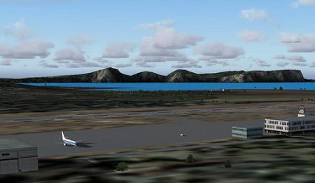
Les NOMADS ! sont enfin arrivés à l’aéroport de Cocoa Island

Les candidats sont rejoins par Sanic qui leur donne des infos sur la suite du voyage :
-« J’ai deux nouvelles à vous annoncer : une bonne et une mauvaise. La bonne (çà dépend pour qui) c’est que nous avons réussi à localiser Vector : il errait à Londres aux abords de Buckingham Palace. Ne me demandez pas comment il a fait son compte mais une chose est sûre, l’orientation n’est pas son point fort. Il arrivera dans la soirée par un vol de rapatriement. Ce service lui coûtera d’ailleurs un max ( -750 Crédits ). La mauvaise nouvelle c’est que nous devons l’attendre avant de pouvoir continuer mais rassurez-vous, nous mettons à votre disposition un stand de boissons à volonté pour 15 Crédits seulement mais n’exagérez pas non plus ! »

Une telle occasion ne se présente pas tous le jours ! Les candidats se ruent tous vers le stand sauf Rouge qui présentent encore quelques séquelles de sa débauche d’alcool :
-« Oulah, je me sens encore toute vaseuse… Et puis j’ai toujours comme cette impression bizarre qu’on m’a pelotée pendant la nuit… C’est décidé : plus d’alcool avant la fin du séjour ! »

En parlant d’alcool, Big fait main basse sur le rhum. Jack lui préfère le lait frappé. Blade profite de cette occasion inespérée pour se remplir les poches de boissons en tout genre. Wolfi, en grand galant décide de payer pour Gessy. Fno et Lith prétendant un régime ne boivent que de l’eau, sinon pour les autres, la bière coule à flot ! Même Cream s’y donne à cœur joie !

16H00 : Vector débarque à l’aéroport de Cocoa Island. Il est accueilli (chaleureusement ?) par ses compagnons d’aventure :
-« Tiens bon la barre et tiens bon le vent…*hips*…-et-haut ! Salut Croco ! C’est Vector qui revient d’Waterloo, t’as trouvé l’chemin d’l’île aux Cocos ! »

Fin de l’intermède musical alcoolisé

Vector n’apprécie que très légèrement :
-« Riez ! Riez ! Je vous écraserai dans les prochaines épreuves ! »
Sanic l’interromp :
-« Tiens, tu fais bien d’en parler Vector, l’épreuve d’immunité commence maintenant ! Ce sera encore une course d’orientation mais en milieu sauvage cette-ci. L’épreuve consistera à rallier votre campement le vite que possible. Cette course longue de 9,6 Km est en fait un quart de marathon. Les deux derniers seront nominés. Toute tentative de triche sera sanctionnée par une nomination, c’est clair ? Voici vos cartes :

Sont considérés comme tricherie : le vol (pour un oiseau), la téléportation, l’usage d’un quelconque moyen de transport autre que vos deux pieds et la perturbation (Quelle qu’elle soit) de la course de vos adversaire. Compris ? Bien. Mettez vous sur la ligne de départ et attendez la coup de sifflet. La course sera commentée par l’ancien champion olympique du 200m Stéphane Diana (prononcez à l’anglaise : Daïana).

16H20 : Sur la ligne de départ, les vannes (de Blade) vont bon train :
-« Allors Vector, tu comptes te servir de ton exceptionnel sens de l’orientation pour triompher ? »
-« Parfaitement ! L’autre fois j’me suis planté parce que j’étais en milieu urbain, mais sache que le crocodile n’est réellement « en phase » que dans la nature. »
-« Tu m’en diras tant DUNDEE ! Essaye de ne pas te retrouver sur la LUNE cette fois ! Wahhahaha ! »

16H30 : Le départ est donné. Tous les candidats foncent vers le Nord sauf Vector qui a mis le cap plein SUD.

1,6 Km : « Knuckles et Fno sont en tête, ils ont un très bon rythme et devraient sans aucun doutes s’imposer. A quelques mètres derrière eux, il y a Wolfi qui est certes moins rapide mais qui est très régulier dans sa foulée, il devrait lui aussi tenir la distance sans problèmes. Derrière ces trois échappés, on a le reste du peloton et BIG qui ferme la marche. »

2,1 Km : « Vector disparaît de nos écrans radar. »

2,8 Km : « Blade qui devrait avancer beaucoup plus vite semble être freiné par son poids. Kneemerls lui semble être handicapé par sa gueule de bois, l’alcool de l’aéroport ne lui a pas réussi. »

4,8 Km : On est à mi-course, les trois échappés ont creusé un écart considérable. En effet le « peloton » a décidé de prendre deux minutes de pause. Blade en profite pour faire affaire :
-« Bon les gars, j’ai un marché à vous proposer : j’accepte de vous vendre une des bouteilles d’eau que j’ai dans les poches pour 30 Crédits. Qui n’en veux ?
-« 30 Crédits ? Mais c’est du vol ! » s’exclama Cream indignée.
-« 30 Crédits, offre à prendre ou à laisser… »
A contrecœur, les 9 autres joueurs déboursent chacun 30 Crédits et reprennent la course.

6,4 Km : Nous sommes à présent aux deux tiers de la course. Lith en a marre et fait semblant d’être blessée :
-« Ouille ! Jean-Claude, aide-moi s’il te plait ! Je ne suis qu’une femme faible et sans défense et je me suis fait mal à l’orteil sur ce caillou ! Tu ne voudrais tout de même pas m’abandonner dans la forêt toute seule, hm ? Et si tu me portais jusqu’à l’arrivée ? »
-« Ouais, c’est çà la grosse ! Tu voudrais pas que je fasse l’aventure à ta place pendant que tu y est ? Débrouille-toi toute seule ! Mijaurée va ! »
Lith viens de subir un cassage dans les règles de l’art.

7,1 Km : « Rouge disparaît à son tour de nos écrans. »

8,6 Km : A 1 Km de l’arrivée, voici le dernier pointage : Knuckles et Fno sont au coude a coude en tête de la course, Wolfi est pour l’instant 3eme pas très loin derrière eux. Blade, plus léger depuis qu’il a refilé les boissons qu’il avait dans les poche, s’est séparé du peloton, il est donc 4eme. Loin derrière on retrouve le reste du peloton avec BIG qui ferme toujours la marche.

9,2 Km : A 400 m de l’arrivée, Blade est victime d’une déchirure musculaire, il ne peut plus avancer :
-« NON ! C’EST PAS POSSIBLE ! Si près du but ! P¤¤¤¤n ! Chui dégoûté ! »
Big, notre peluche au cœur aussi gros que lui-même décide de le porter jusqu’à l’arrivée. Blade accepte en sachant qu’il sera nominé quoiqu’il arrive.

9,6 Km : C’est enfin l’arrivée, Knuckles et Fno franchissent la ligne ex-æquo, Wolfi qui aura su gérer sa course de bout en bout finit 3ème.

2 minutes plus tard le reste du peloton passe la ligne d’arrivée. Il est 17H15.

17H22 : BIG arrive avec Blade sur son dos :
-« Ouwm, nous voici arrivés, tu va pouvoir te reposer. »
-« Merci Big, t’es vraiment un chic type. »
-« Ce sera 30 Crédits. »
-« …Chui dégoûté… »

17H30 : Sanic accueille les candidats à leur nouveau campement et leur propose un débriefing de la course :
-« Fno et Knuckles sont les vainqueurs de cette course et je… »
-« QUOI ?? -s’exclama Knuckles- C’est MOI qui ai gagné ! MOI et MOI seul ! »
-« Qu’esses-tu raconte ? J’ai franchit la ligne un siècle avant toi ! »
-« MENTEUR ! Tu respirais la poussière de mes baskets oui ! »
-« CALMEZ-VOUS ! Vous êtes ex-æquo ! –trancha Sanic- Et puis, on se fout de savoir qui a gagné : cette épreuve ne rapportait rien. L’essentiel était de ne pas finir la course parmi les deux derniers. En parlant de çà, voici les nominés pour cette « semaine » : Rouge, Vector et Blade.
-« Trois nominés ? Ils ne devaient pas être deux ? » demanda Gessy.
-« Non, ils seront trois : Blade parce qu’il a terminé avant-dernier à cause de sa blessure, Vector parce qu’il s’est retrouvé on ne sait où et Rouge qui a choisi de voler malgré notre interdiction. »
-« Comment le savez-vous ? » demanda Cream
-« C’est bête mais elle s’est retrouvée coincée dans un filet tendu au dessus de la cime des arbres (on l’a mit là au cas où certains seraient tentés de prendre de l’altitude). Ca n’a pas loupé… »

19H00 : Les NOMADS ! sont exténués à cause de la fatigue due à la course au voyage. Le décalage horaire n’est pas là non plus pour arranger les choses. Ils décident donc d’aller se coucher sans manger en attendant les épreuves du lendemain. C’est sur cette image de nos candidats que nous allons nous quitter. A dans deux semaines pour un prochain rapport !

Qui n’a pas sa place parmi les NOMADS ! ? A vous de le décider en votant sur (adresse)

-Voyons ce qui est arrivé à notre ami Vector :
-« Normalement, d’après la carte, si j’tourne à droite après ce buisson, je devrais apercevoir la ligne d’arrivée. AAHH NOOON ! PAS ENCORE ! »

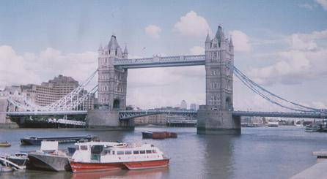
London Bridge…

Crédits + Bonus (en documents joints)

